Альгеро – «золотые ворота» Сардинии
Альгеро (41 тыс. жит.) – один из самых колоритных городов не только на Сардинии, но и в Италии. Это жемчужина западного побережья с белоснежными пляжами и средневековой архитектурой, которая напоминает о присутствии арагонцев.
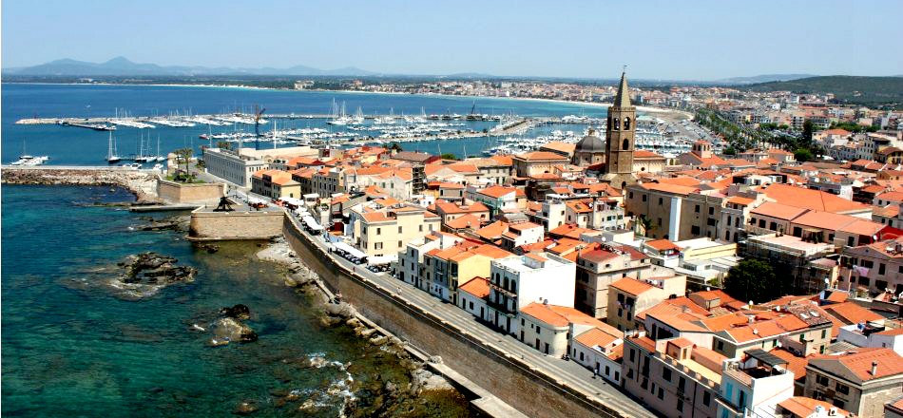
Маленькая Барселона
Жители ласково называют свой город «Барчелонетта», что означает «маленькая Барселона». Испанские завоеватели господствовали здесь на протяжении четырех веков (XIV – XVIII) и, конечно, оставили свой след. О прошлом Альгеро напоминает готический собор Санта-Мария и церковь Сан-Франческо. Старшее поколение любит поболтать на диалекте каталонского, а названия улиц пишут на двух языках – итальянском и местном.
Город кораллов
Морские глубины Альгеро богаты красными кораллами. За это город прозвали Коралловой Ривьерой. В ювелирных магазинах вы найдете восхитительные украшения: серьги, браслеты, ожерелья и кольца. По этой же причине Альгеро полюбился дайверам, жадным до подводных красот.
Пляжный рай
Альгеро славится своими пляжами: Лидо ди Альгеро привлекает широким берегом, золотистым песком и средиземноморской растительностью. Его облюбовали семьи с детьми. Другой пляж – Бомбарде – подходит для тех, кому по душе модная тусовка. Летом в Альгеро съезжаются поклонники дайвинга, кайтинга, параглайдинга и серфинга. Одно из популярных развлечений – морская прогулка на паруснике, во время которой есть шанс увидеть дельфинов.

Золотые ворота Сардинии
«Золотые ворота Сардинии» - так прозвали Альгеро в 1960-е, во время туристического бума. С тех пор город по-прежнему притягивает туристов, что особенно ощущается вечером. Оживляются рестораны и бары, а центральная площадь превращается в променад.

